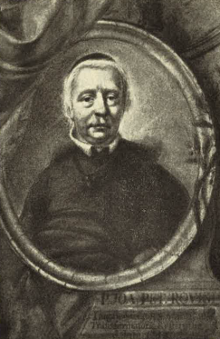

P. G. P. Rovigio crs, Accademico dei Trasformati, ( Milano Arch. Municipale ), carboncino fatto eseguire dal Card. Agudio

Riv. Congr. fasc. 143, 1963, P. Marco Tentorio, Due poeti della Raccolta” Atti di S. Girolamo Em.” Agostino Paradisi e Pier Antonio Serassi, pag. 23-32